GESTION DES APPELS D’ABI PAR MEDIA CONTACT

Media Contact pour le traitement des appels utilise le CRM Hermes.Net de Vocalcom qui possède de nombreuses fonctionnalités.

Fonctionnalités du CRM et Gestion des flux :
Fonctionnalités
La plateforme Hermes.Net est une solution complète de centre d'appels utilisant un simple navigateur internet, donnant accès à toutes les fonctions d’un centre de contacts. Le traitement est effectué sur un serveur central, possédant un automate interne qui permet la distribution automatique des appels aux agents avec la gestion d’une file d’attente. Ci-après une liste des fonctionnalités importantes du CRM Hermes.Net
- Un ACD multimédia,
- Un Serveur Vocal Interactif, (avec interaction dynamique aux bases de donnes SQL et Oracle).
- Un enregistreur d’appels (pour les écoutes en live et différées),
- Un logiciel de chat en ligne, de web call-back,
- De traitement des mails professionnels (Emailing),
- D’appels sortants et entrants
- Campagne de prise de rendez-vous
- Les réseaux sociaux, Twitter, Facebook, Instagram, WhatsApp,
Il présente Six modules de gestion à savoir :
- Le module Administration (pour le personnel Informatique) ;
- Le module Supervision (pour les chefs d’équipe ou team leader) ;
- Le module Agent (pour le traitement des appels par les agents) ;
- Le module Reporting (pour les chefs d’équipe ou team leader afin de suivre les KPI de la production) ;
- Le module Scripter (pour la création des interfaces agents et mise en place des Serveur Vocal Interactif).
- Le module Agenda (pour la gestion des commerciaux et prise de rendez-vous)
Notre CRM est d’une administration simple et intuitive. La solution permet l’utilisation dans un environnement multi-sites ou mono-site.
Le module agent permet de lancer l’interface donnant accès aux fonctions téléphoniques. Le bandeau CTI peut être intégré dans le script écran (crée à partir du module scripter) qui donne accès au guide d’entretien, aux informations issues des bases de données et permet à l’agent de déclencher toutes les actions post-appels avec un simple clic sur l’écran.
Le scripteur du CRM permet de développer rapidement des scripts légers utilisables dans tout navigateur internet. Permet aussi l’intégration de CRM métier grâce à sa fonction de Couplage Téléphonique et Informatique (CTI) permettant aux téléconseillers d’avoir accès aux informations du client lors de la remontée de son appel.
Connecté à une base de données SQL, on a une traçabilité sur toutes les interactions avec le CRM (que ça soit les interactions des administrateurs, des superviseurs et des agents).

DISTRIBUTION DES APPELS
- Cas des campagnes de réception d’appel
Les points d’entrée pour les appels entrants sont des entités appelées campagnes. Les campagnes (ou scénarios SVI liés à elles) sélectionnent la file dans laquelle l’appel sera placé. Le choix de la file est trivial quand on n’utilise pas un scénario SVI : le champ de file est pris depuis la définition de la campagne. Quand on utilise un SVI, cette valeur par défaut peut être changée et toute file peut être choisie dynamiquement selon les conditions dépendantes du SVI.

- Cas des campagnes d’émission d’appels
Pour ce qui est de l’émission d’appel, un fichier client est injecté dans la base de données du CRM lié à la campagne. L’ACD (Automate d’appels) se charge alors de la numérotation vers les abonnes. Grace à sa fonction « prédictive », il optimise le temps des agents et permet de gagner jusqu’à 70% de temps de productivités supplémentaires.

SCHEMA SYNOPTIQUE DU FLUX D’APPELS
Client
ABI
ORANGE

E1

MEDIA GATEWAY

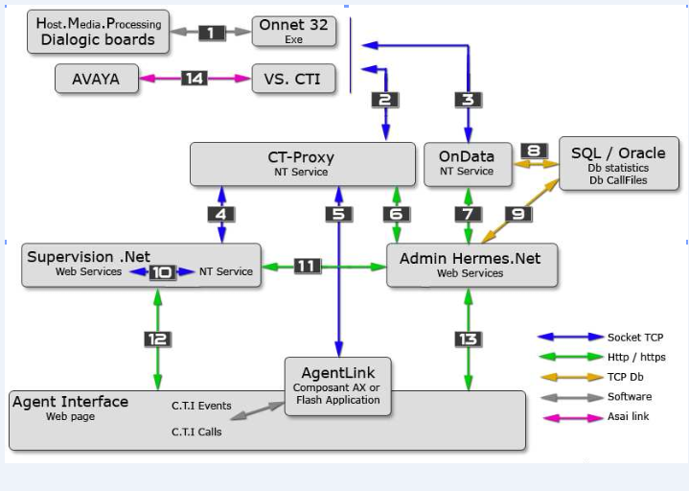
Le client compose un short code qui arrive sur les E1 de Media Contact qui sont connectés à une media Gateway qui est relié à notre système hermès.
- Dialogue et pilotage HMP et/ou Dialogic
- Onnet32 > CT-Proxy Envoi des évènements de téléphonies (appel abouti, appel en échec, etc.) Envoi des statistiques temps réels (appels en attentes, appel en ligne, etc.) Envoi de messages généraux (fin de campagne, etc.)
CT-Proxy > Onnet32 Envoi des actions agents (connexion, statuts, pause, etc.) Envoi des paramètres agents.

- Onnet32 >Ondata Envoi des évènements de téléphonies (appel reçu, appel en échec, etc..). Utilisation de la table ODCalls. Envoi des actions agents (connexion, raccroché, pause, etc.). Utilisation de la table ODActions. Demande d'exécution de requêtes SQL, notamment sur les fichiers d’appels. Demande de la configuration Admin (campagnes).
- CT-Proxy => Supervision Réception des informations de supervision temps réel. (État des agents, files et campagnes) Réception de l'état des boutons de la barre de téléphonie. Réception des messages de chat.
Supervision => CT-Proxy Envoi de commandes de la barre de téléphonie (écoute, enregistrement, etc.) Envoi de statistiques de production aux agents (CA, CP) Envoi de messages de chat
- Échanges des informations temps réels entre l'agent et la téléphonie.
- Check de la configuration en cours et récupération de la configuration générale C.T.I de l’admin
- Check de la configuration en cours et récupération de la configuration générale C.T.I de l’admin
- Les taches sur SQL serveur / oracle sont : Écriture des tables ODCalls et ODActions en fonctions des événements reçus par Onnet32. Exécution des requêtes sur les fichiers d’appels demandées par Onnet32.
- Gestion des fichiers d’appels, écriture, lecture, management.
- Récupération des données temps réels stockées par le service NT en provenance du CT-proxy.
- Vérification de la configuration en cours et récupération de la configuration générale C.T.I de l’administration. Récupération via l’administration de l’état des fichiers d’appels.
- Récupération des listes suivantes : File de téléphonie Campagnes entrante Campagne sortante Agents connectés
- Récupération des informations suivantes : Informations générales sur la configuration agent. Liste des campagnes actives pour un agent. Liste des contacts pour appels externes. Liste des relances et rappels pour l’agent.

Gestion des Appels entrant
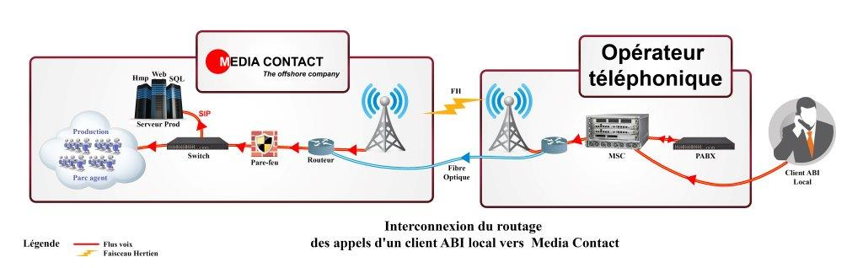
- Les clients ABI émettent un appel vers le numéro du service client
- Les appels arrivent sur le MSC (Mobile services Switching Center) de l’opérateur qui le redirige vers le PABX
- Les appels des abonnés sont alors dirigés vers le call center via une liaison FH (Faisceau hertzien sous forme d’IP. Les trames arrivent sur la Media Gateway.
- Apres avoir convertie les trames TDM en trames SIP, La Media Gateway dirige les appels vers l’ACD qui distribue alors les appels de façon aléatoire vers les ip phone des télé-conseillés qui peuvent ainsi traiter les demandes des clients ABI via le CRM Hermes.net de VOCALCOM.

Schéma synoptique Routage des appels en Réception
IVR ABI
MSC
Appel client ABI

Navigation dans l’arborescence
Solution en self care dans l’IVR
Choix conduisant à un téléconseiller
Téléconseiller Media Contact

Description du schéma
Etape 1 : l’abonné compose l’un des numéros du service client (ex : 3333)
Etape 2 :l’appel est routé vers le MSC de l’opérateur téléphonique.
Etape 3 :le MSC route l’appel vers SVI ABI. (Si le SVI et implémenté) : précisons que c’est le client qui fournit l’arborescence du SVI et les messages à implémenter.
Etape 4 : l’abonné navigue dans le SVI. S’il effectue un choix nécessitant sa mise en relation avec un conseiller client, son appel est routé dans le CTI sinon l’appel s’achève dans le SVI.
Etape 5 : le MSC route l’appel vers l’équipement de commutation d’appel du prestataire en utilisant la liaison de transmission existante entre les deux.
Etape 6 : le client est reçu par le conseiller client Media Contact dès que ce dernier décroche son appel.
Gestion des appels sortant
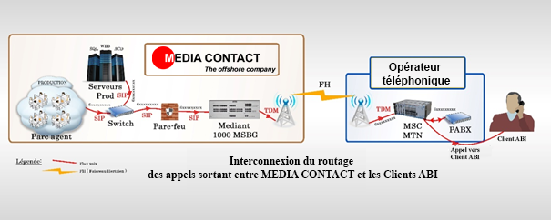

- Un fichier client est injecté dans la base hermès.net
- L’acd se charge de numéroter et router les appels vers le MSC (Mobile services Switching Center) De l’operateur qui le redirige vers le PABX. Le téléphone du client ABI sonne et il est mis en relation avec le téléconseiller.
Schéma synoptique Routage des appels en Emission
NUMEROTATION dans le CTI

MSC

Client ABI

Remonté de la fiche chez le Téléconseiller Media Contact

Si le client ne décroche pas le Téléconseiller statut la fiche
Le Téléconseiller et le client entre en Communication si l’abonné décroche

Description du schéma
Etape 1 : le système CTI dans lequel est implémentée une base d’abonné numérote et route les appels vers le MSC en utilisant la liaison de transmission existante entre les deux.
Etape 2 :le MSC route l’appel vers l’abonné
Etape 3 :la fiche remonte chez le Téléconseiller qui indique que le combiné du client sonne ; si le client décroche le Téléconseiller entre en communication avec ce dernier ; sinon retour à l’étape 1

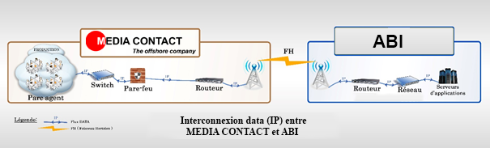

L’architecture ci-dessus illustre l’accès aux outils de traitement des contacts d’ABI. Cette liaison permet aux téléconseillers de media contact d’accéder aux différentes applications métiers qui se trouvent chez ABI.

Gestion et sécurité des données

Pour assurer l’intégrité et la confidentialité des données au sein de notre système, nous mettons en place certaines mesures de sécurité parmi lesquels :

- Protection contre les virus et attaques informatiques
• Politique de mots de passe suffisamment complexes ;
• Installation sur tous nos serveurs et postes de travail des logiciels de protection appropriés ;
• Mise en place d’un firewall en frontal pour toutes nos interconnexions avec l’extérieur
• Système d’exploitation avec licence et bénéficiant des mises à jour de sécurité en temps réel ;

- Sensibiliser les employés
• Lorsqu’un utilisateur s’éloigne de son ordinateur, lui demander de bloquer l’accès à son
Ordinateur ;
• Formation périodique des utilisateurs sur les risques informatiques et leur conséquence

- Systèmes de sauvegarde
Les recommandations précédentes servent principalement à prévenir des menaces. Toutefois, nous avons tout de même prévu un système de sauvegarde pour parer au pire des scénarios. Ces sauvegardes se font régulièrement. Pour ce faire, nous utilisons plusieurs méthodes de sauvegarde :
• Disque dur externe
• Gravure sur CD/DVD
• Serveur de sauvegarde/cloud privé.

IV. Sécurité des accès et du SI

Pour des raisons de sécurité, l’accès à notre salle technique et à nos plateaux de production est contrôlé et sécurisé par :

➢ Une porte d’accès solide ;

➢ Un système de fermeture (clé) ;

➢ Un système de vidéosurveillance permettant une surveillance en permanence de la salle technique vu que cette salle contient du matériel sensible qui ne doit pas être accessible à n’importe qui ;
➢ De l’électricité correcte et un circuit dédié ;

➢ Une climatisation suffisante afin d’éviter le surchauffage des serveurs et équipements sensibles ;
➢ Un onduleur suffisant pour prendre le relais en cas de coupure et éviter les coupures de production ;
➢ Un détecteur d’incendie, de chaleur et des extincteurs afin de prendre en charge en temps réel tout incident lié au feu.
Toutefois, sur demande, cette salle sera accessible aux techniciens de ATLANTIC BANK CI en présence d’un de nos techniciens. Dans un souci de respect des recommandations Internationales pour une salle technique, nos serveurs sont placés en baies de stockage fermées à clé avec passage de câbles informatique et électrique et aussi un faux-plancher sous lequel passera tout le câblage.
Toutes nos opérations sont gérées en respectant les standards Internationaux de sécurité :
▪ Contrôle d’accès à l’entrée du site ;

▪ Caméras de surveillance ;

▪ Pas de téléphone mobile autorisé sur le site ;

▪ Usage limité du papier et des stylos ;

▪ Ports USB condamnés ;

▪ Tournées de contrôles régulières ;

▪ Scan des écrans agents.

Pour anticiper tout risque de coupure d’électricité de longue durée, nous avons prévu un système de secours (groupe électrogène) qui prendra le relais en cas de panne.

VI. Plan de continuité

Interruption à court terme

TYPE  D’INCIDENT | CAUSES POSSIBLES | SOLUTION | TEMPS DE RESOLUTION
Patch Hermes | Mise à jour du CRM par le fournisseur | Aucune | Allant jusqu’à 4h de  temps
Reboot serveur | Services lents,  Mémoire surchargée | Reboot immédiat des serveurs | Allant jusqu’à 30min

Arrêt d’un service (SQL, Onnet, Slave) | Service planté | Redémarrage des services concernés
Soucis d’énergie | Coupure de courant | Prévoir des sources d’énergie alternative (groupe électrogène, onduleur) | 5min
Déconnexion du  CRM | Suite à un souci réseau ou un service désactivé | Redémarrer les services concernés ou les serveurs | Allant jusqu’à 30min
Indisponibilité d’espace sur le serveur HMP | Espace disque insuffisant sur le disque principal à cause des fichiers audio | Vider régulièrement l’espace en disposant d’un serveur de stockage de fichier audio | Allant jusqu’à 20 min
Perte de données ou données corrompus | Suppression ou mise à jour des bases | Restaurer les sauvegardes effectuées au préalable

En cas d’incident dont le temps d’interruption est inférieur à 6h, le centre de contacts devra :

- Prévenir ATLANTIC BANK CI sans délai par mail en précisant la description de la cause.
- L’administrateur fournira une information régulière toutes les 60 minutes jusqu’à la Résolution de la panne.
- Si la résolution de la panne est supérieure à 60 minutes, un call conférence sera initié avec le service informatique ATLANTIC BANK CI pour informer et situer les responsabilités. Une cellule de crise devra être mise en place et fournira des comptes rendus horaires. Au sein de cette cellule sera rédigé le plan d’action formalisé. La crise fera l’objet d’un retour d’expériences (REX).

Après la résolution de l’incident, une information sur l’incident est communiquée par mail à tous les acteurs.

Interruption à long terme
Une plateforme redondante sera mise en service avec une politique de synchronisation bien définie. Il suffira ainsi pour le centre de contacts de lancer les serveurs distants redondants qui
Garantiront une continuité de service. L’administrateur devra notamment informer le service informatique ATLANTIC BANK CI sur le plan de déploiement de la solution adoptée et un compte rendu détaillé sera transmis aux différents acteurs.

